駐車場利用について（お願い）

【ひばり園の駐車場】

　ひばり園の駐車場は建物裏にある ひ の駐車場になります。

　くぼみの駐車場や日赤側駐車場も停めることが出来ます。

　ひ 以外の駐車スペースには他施設のトラック等が停まりますので、満車の場合はお手数ですが、くぼみの駐車場や日赤側の駐車場をご利用ください。

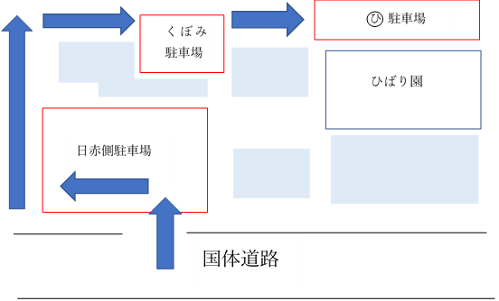

日赤

健康管理センター

入口

（2階）



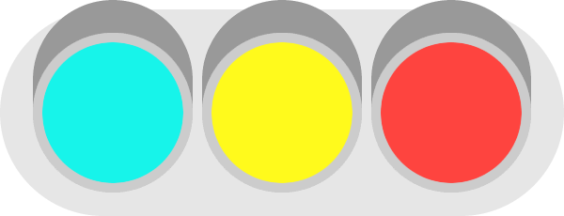

県立大